**Informe de tareas realizadas**

**Div. Seg. Informatica.**

**Introduccion:**

Este informe proporciona un detalle de las tareas realizadas en el presente proyecto, incluyendo el tipo de servicio prestado, el nombre del colaborador involucrado, imágenes relevantes, fechas de realizacion y detalles específicos de cada tarea llevada a cabo. Dicha informacion se presenta como una valiosa guía para orientar las decisiones futuras en el desarrollo y gestión del proyecto.

**Servicio realizado (Análisis de Vulnerabilidades):**

Es el proceso de identificar los sistemas en la red que tiene vulnerabilidades conocidas o identificadas, como exploits, fallas, brechas de seguridad, puntos de entrada de acceso inseguros y los errores de configuración del Sistema..

**Descripcion de la Tarea:**

Prueba 1.

**Colaborador:**

Mauricio

**Sector:**

SOC

**GDE solicitud:**

ex-2024-1434123123#PFA.

**A continuacion se muestra un detalle de lo realizado en el proyecto.**

Tarea 1

Fecha de realizacion: (2024-03-30 03:35:56)

Descripción: Prueba 1

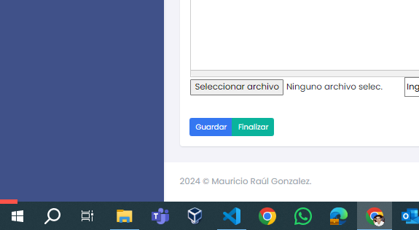

Tarea 2

Fecha de realizacion: (2024-03-30 03:36:23)

Descripción: Pueba 2



**GDE cierre:**

No posee.

**Fecha de finalizacion del proyecto:**

2024-03-30 03:39:08.